Перечень электронных услуг, доступных в настоящее время и в ближайшем будущем. Наиболее значимые электронные услуги для пожилых людей.Возможности их реализации по регионам России. Региональные порталы, возможности и перспективы их использования.
Перевод государственных услуг в электронный формат осуществляется как в развитых, так и в развивающихся странах, и является необходимой составляющей электронного правительства. Для реализации этой задачи основополагающим является федеральный закон Российской Федерации от 27 июля 2010 г. N 210-ФЗ «Об организации предоставления государственных и муниципальных услуг», который определяет принципы и процедуру предоставления государственных (муниципальных) услуг, условия и порядок их оплаты, права заявителей и обязанности органов власти.
Государственные (муниципальные) услуги – это услуги, которые предоставляются физическим лицам и организациям по их запросу федеральными органами исполнительной власти, исполнительными органами государственной власти субъектов РФ, органами управления государственных внебюджетных фондов Российской Федерации или местными администрациями в рамках их компетенции.
Процесс предоставления государственной услуги в электронном виде предполагает:
- подготовку и размещение информации по государственным услугам ответственными органами государственной власти в единой системе реестров;
- информирование граждан и организаций о порядке предоставления государственных услуг;
- обеспечение приема и регистрации заявлений от граждан и организаций в органах государственной власти, через МФЦ и порталы государственных услуг, формирование выписки из электронного журнала регистрации и контроля над обращениями;
- идентификацию граждан и организаций (дистанционно);
- проведение электронных платежей за платные государственные услуги (дистанционно);
- передачу принятых заявлений от граждан в ведомственные системы;
- реализацию досудебного (внесудебного) обжалования гражданами и организациями решений органов государственной власти при получении гражданином неудовлетворительного решения.
Информацию о государственных услугах, которые могут быть предоставлены в электронном виде, можно получить на федеральном портале государственных услуг Российской Федерации (http://www.gosuslugi.ru/), при этом существуют четыре возможности классификации услуг:
- по ведомствам;
- по категориям (рис. 5.1);
- по жизненным ситуациям (рис. 5.2);
- популярные.
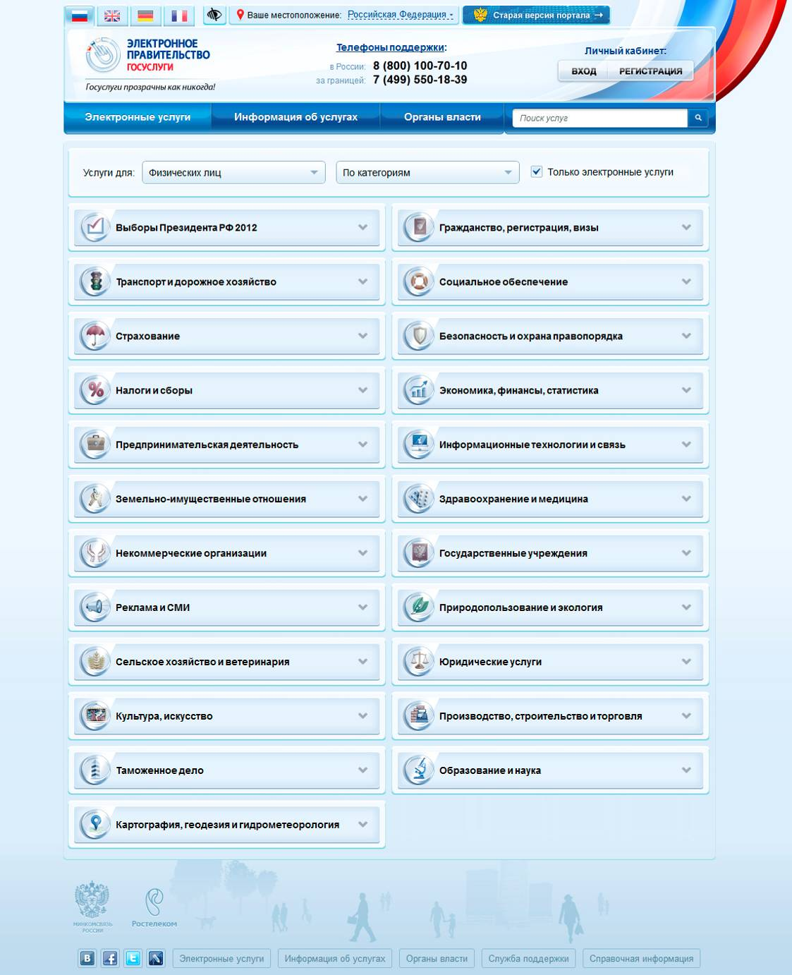
Рис. 5.1. Электронные государственные услуги по категориям
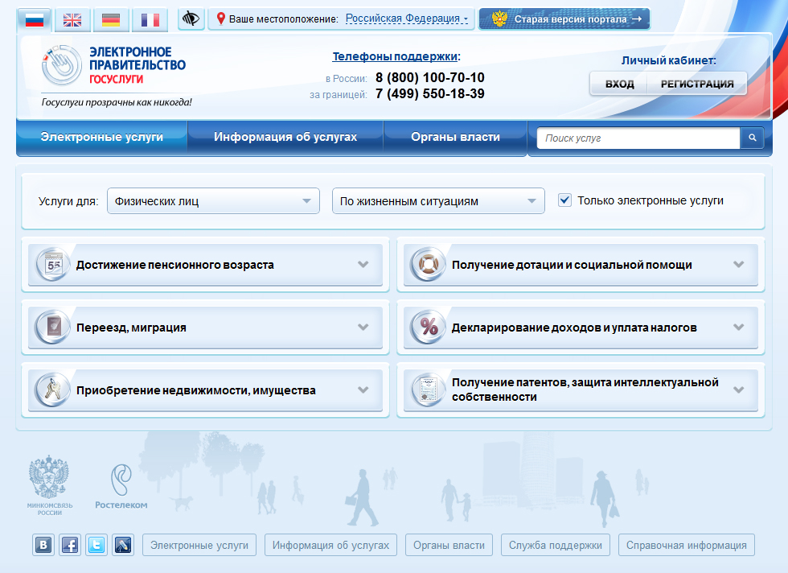
Рис. 5.2. Электронные государственные услуги по жизненным ситуациям
Такой подход позволяет любому посетителю сайта найти необходимую услугу вне зависимости от ее ведомственной принадлежности. Получение сведений об услугах не требует процедуры регистрации на сайте. Каждой услуге дается подробная характеристика, включающая:
- описание услуги:
- полное название;
- официальное название;
- требования по срокам;
- название процедуры;
- основание для оказания услуги;
- категории получателей;
- оплата;
- документы (необходимые для получения услуги);
- адреса и телефоны (органа власти – исполнителя);
- как получить услугу:
- описание процесса заказа;
- способы подачи заявки;
- способы получения результата;
- консультативную помощь по вопросам:
- участвующие организации;
- результаты оказания услуги;
- фиксация результата оказания услуги;
- возможные итоги оказания услуги;
- права заявителя и обязанности органа власти;
- порядок обжалования;
- нормативно-правовые акты, регулирующие оказание услуги.
Перечень предоставляемых электронных услуг достаточно велик (более 300) и вряд ли имеет смысл приводить его полностью, тем более что в настоящее время бурно идет процесс добавления новых. Поэтому мы отметим лишь некоторые из них, представляющие особый интерес для пожилых людей:
- информирование застрахованных лиц о состоянии их индивидуальных лицевых счетов в системе обязательного пенсионного страхования;
- прием анкет для регистрации в системе обязательного пенсионного страхования и заявлений о добровольном вступлении в правоотношения по программе софинансирования;
- прием от застрахованных лиц заявлений о выборе инвестиционного портфеля (управляющей компании) или о переходе в негосударственный пенсионный фонд;
- прием и регистрация заявлений граждан об установлении им пенсий;
- информирование граждан о предоставлении государственной социальной помощи в виде набора социальных услуг;
- предоставление при наличии медицинских показаний путевок на санаторно-курортное лечение, осуществляемое в целях профилактики основных заболеваний, и бесплатного проезда на междугородном транспорте к месту лечения и обратно;
- информирование о положении на рынке труда в РФ, правах и гарантиях в области занятости населения и защиты от безработицы;
- прием налоговой декларации по налогу на доходы физических лиц.
Закон № 210-ФЗ предусматривает различные способы обращения получателей за электронными услугами: через веб-порталы, многофункциональные центры (МФЦ), специализированные информационные киоски (инфоматы) и с помощью обращения в центры телефонного обслуживания (так называемые колл-центры). Планируется в будущем организовать доступ к услугам с мобильного телефона и при помощи приставок для приема цифрового телевидения.
Однако многим людям старшего возраста, кому трудно работать с электронными устройствами, удобнее будет прийти в МФЦ своего населенного пункта и подать свой запрос лично в электронной или письменной форме, получив консультацию сотрудника центра. Центры телефонного обслуживания как общие, так и специализированные (например, сюжет про опыт реализации проекта «Забота») осуществляют важную функцию именно для лиц старшего возраста и тех, кто неуверенно пользуется компьютером. В частности пожилой человек, позвонив в такой центр, получает консультацию и содействие сотрудника, который в свою очередь взаимодействует с ресурсами и системами «электронного правительства». Аналогично выстраивается и работа операторов многофункциональных центров, которые могут не только дать консультацию и информацию, но и после удостоверения личности обратившегося от его имени взаимодействовать с государственными информационными системами и оформлять электронную услугу.
Таблица 1. Типы электронных государственных услуг
Тип услуги | Описание | Пример
Информирование | Предоставление потребителю информации, которую необходимо знать для получения услуги | Публикации законодательных актов, адресов и телефонов государственных служб
Одностороннее взаимодействие | Размещение на сайтах государственных органов шаблонов документов | Потребитель получает шаблон, заполняет и предоставляет в государственный орган
Двустороннее взаимодействие | Подача и прием документов в электронном виде | Запись на прием, предоставление и выдача документов
Юридически значимое двустороннее взаимодействие | Результат выполнения услуги выдается и является легитимным в электронном виде | Подача декларации о налогах в электронном виде, получение документа на право собственности
Следует отметить, что только первый тип услуг не требует идентификации гражданина. В остальных случаях заявитель должен пройти процедуру регистрации на сайте. Она включает:
- заполнение анкеты с указанием фамилии, имени, отчества, страхового номера индивидуального лицевого счета (СНИЛС) застрахованного лица, идентификационного номера налогоплательщика (ИНН) при желании, пароля, секретного вопроса и ответа на него, при желании адреса электронной почты и номера мобильного телефона;
- получения кода активации личного кабинета по выбору гражданина регистрируемым почтовым отправлением, при личном обращении в ОАО «Ростелеком», для индивидуальных предпринимателей - с помощью носителя электронной подписи, выданного доверенным удостоверяющим центром ФНС России;
- активацию личного кабинета после получения кода активации (рис. 5.3).
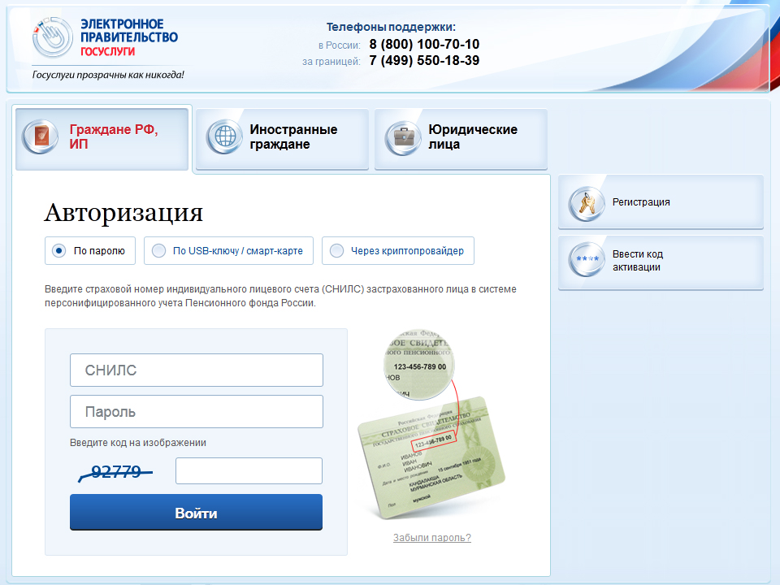
Рис. 5.3. Прохождение авторизации на федеральном портале государственных услуг
Подробнее с процедурой регистрации на Портале государственных услуг можно ознакомиться, обратившись на страницу https://esia.gosuslugi.ru/sia-web/rf/registration/lp/Index.spr. Во многих случаях результат государственной услуги предоставляется в виде электронных документов, загруженных в личный кабинет пользователя. У каждого региона и муниципального образования должен быть свой веб-сайт. Приведем несколько примеров:
- портал государственных и муниципальных услуг Ленинградской области(http://gu.lenobl.ru/);
- портал государственных и муниципальных услуг Псковской области(http://www.gosuslugi.pskov.ru/);
- портал государственных и муниципальных услуг республики Коми (http://www.pgu.rkomi.ru/);
- портал государственных и муниципальных услуг республики Саха (Якутия) (http://www.pgusakha.ru/);
- портал государственных и муниципальных услуг Самарской области (http://www.uslugi.samregion.ru/);
- портал государственных и муниципальных услуг Ярославской области (http://gu.yar.ru/).
На региональных порталах процесс регистрации (создание личного кабинета) может происходить в несколько иной форме, чем на федеральном портале. Так, на портале государственных и муниципальных услуг Санкт-Петербурга (http://gu.spb.ru) требуется указать только имя, фамилию, логин (имя пользователя), пароль и адрес электронной почты.
Наличие многих паролей и входов на различные порталы и сайты в ряде случаев вызывает затруднения. Поэтому сейчас идет проработка возможности иметь единый регистрационный вход к системе государственных и муниципальных услуг (так называемая «сквозная авторизация»), чтобы регистрация на федеральном портале госуслуг работала и на региональных порталах.
Однако и сейчас подобные несложные манипуляции позволят жителям, например в Санкт-Петербурге, оказавшимся в трудной жизненной ситуации, быстро и эффективно получать:
- материальную помощь в виде денежных средств;
- натуральную помощь;
- экстренную социальную помощь.
Или услуги в сфере здравоохранения:
- запись на прием к врачу;
- постановка на учет и представление информации по лекарственному обеспечению отдельных категорий граждан.
Следует отметить, что в Москве и Санкт-Петербурге практически нет муниципальных услуг. В этих городах роль муниципалитетов выполняют государственные структуры (в Санкт-Петербурге - районные администрации). Во всех остальных регионах очень большая часть услуг является муниципальными.
Более подробно о конкретных услугах, значимых для пожилых людей, речь пойдет во втором разделе «Электронные услуги в сферах общественной жизни».
Таким образом, наша страна переживает этап формирования сервиса государственных электронных услуг, в том числе и социально значимых. Успешно действуют порталы госуслуг – специализированные сайты, поддерживаемые администрациями субъектов федерации. Информирование населения о деятельности государственных органов и порядке предоставления услуг происходит в открытом доступе. В остальных случаях требуется воспользоваться личным кабинетом, доступным после регистрации на портале.
Практика
Упражнение 5.1
С помощью Портала государственных услуг Российской Федерации (http://www.gosuslugi.ru/ ) найдите информацию по электронной услуге «Извещение о состоянии индивидуального лицевого счета».
Какие документы должен предоставить заявить для получения услуги?
Каким образом заявитель получит результат выполнения запроса в случае успешной его обработки? А в случае отказа?
Упражнение 5.2
С помощью любой информационно-поисковой системы (ИПС) из приведенного ниже перечня найдите в Интернете адрес портала государственных и муниципальных услуг вашего региона. Найдите каталог предоставляемых электронных услуг и ознакомьтесь с ним.
Какие услуги в сфере социального обеспечения можно получить в вашем регионе в электронном виде?
Какие услуги в сфере социального обеспечения можно получить в вашем регионе через МФЦ?

